Приложение
Артикуляторная гимнастика для постановки звука Ш в картинках
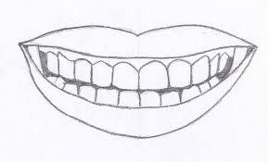  Улыбочка | Хоботок | 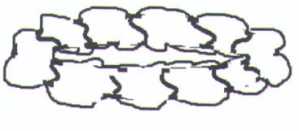  Резиночка
Часики | Толстячок | Худышка
Качели | Накажем непослушный язычок | Лопаточка
Орешек | Лошадка | Грибок
Варенье | Фокус | Чашечка

